МИНИСТЕРСТВО НАУКИ И ВЫСШЕГО ОБРАЗОВАНИЯ РОССИЙСКОЙ ФЕДЕРАЦИИ

федеральное государственное автономное образовательное учреждение высшего образования

«САНКТ-ПЕТЕРБУРГСКИЙ ГОСУДАРСТВЕННЫЙ УНИВЕРСИТЕТ АЭРОКОСМИЧЕСКОГО ПРИБОРОСТРОЕНИЯ»

КАФЕДРА №  43

ОТЧЁТ

ЗАЩИЩЁН С ОЦЕНКОЙ

ПРЕПОДАВАТЕЛЬ

### доцент                                   Щёкин С.В.

должность, уч. Степень, звание   подпись, дата           инициалы, фамилия

ОТЧЁТ О ЛАБОРАТОРНОЙ РАБОТЕ №3.

Работа с шейдерами в среде трёхмерного моделирования

по курсу: Проектирование человеко-машинного интерфейса.

РАБОТУ ВЫПОЛНИЛ

СТУДЕНТ ГР. 4136                                                                                Бобрович Н. С.

                                                                         подпись, дата                      инициалы, фамилия

Санкт-Петербург 2024

1. **Цель работы:**

Освоение принципов работы с материалами, текстурами, шейдерами, работа с камерой.

1. **Задание:**

Задать различные свойства шейдеров для объектов собственной сцены. Получить эффекты зеркальных, металлических и стеклянных поверхностей. Наложить текстуры, загруженные из внешних файлов. Создать несколько камер и осуществить рендеринг сцены из разных точек.

1. **Результат выполнения работы:**

Рендеринг сцены с трёх камер:

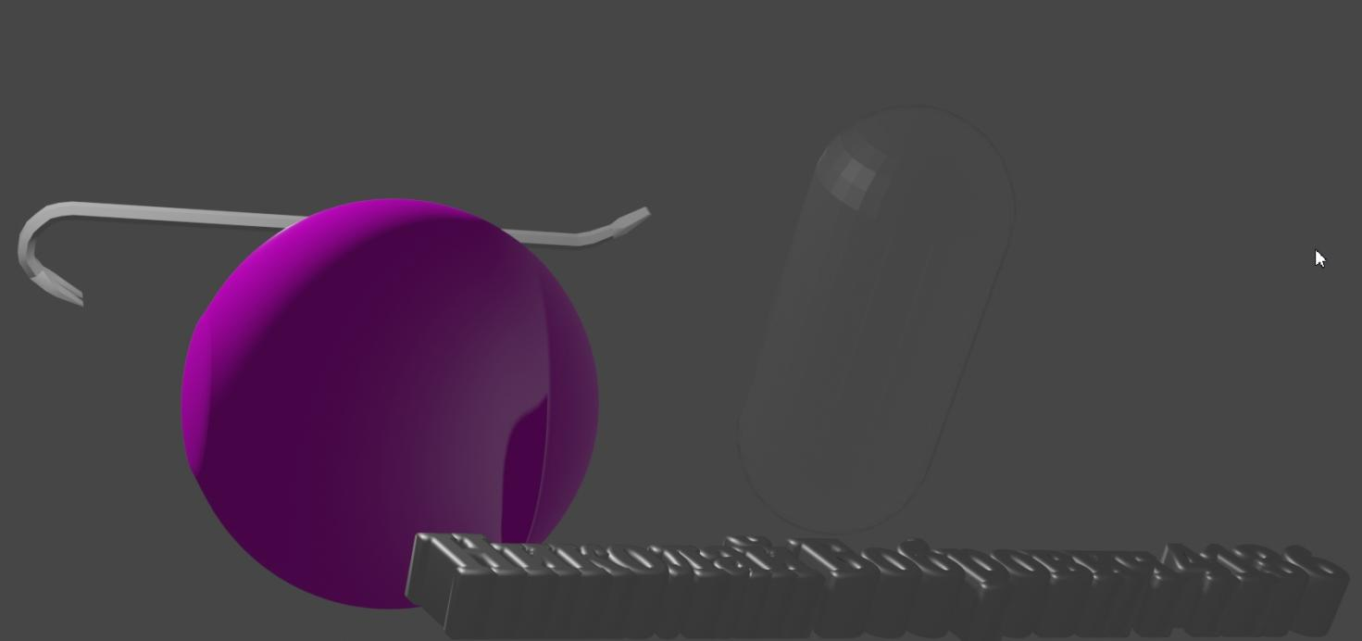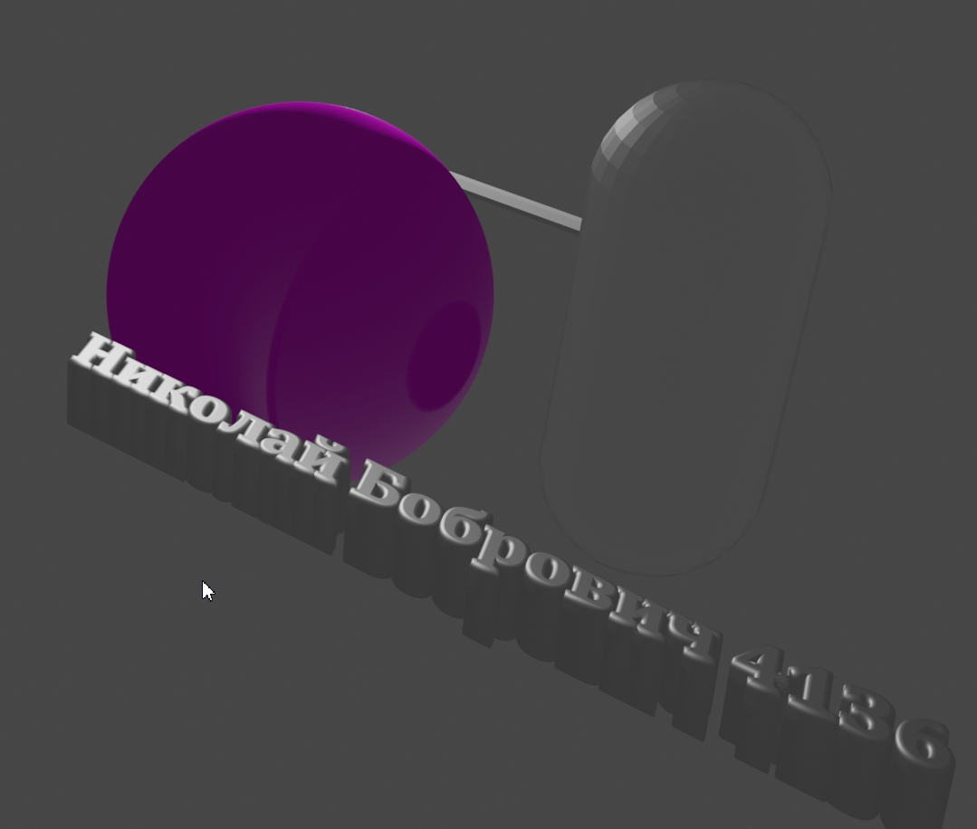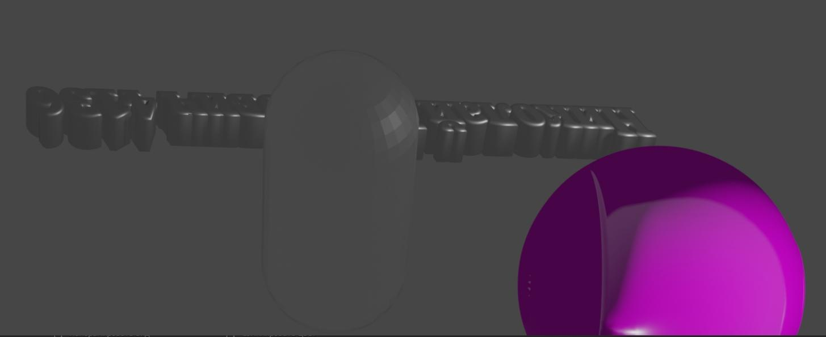

На объект с текстом наложен шейдер, имитирующий металлическую поверхность.

На объект Глаз наложен шейдер, имитирующий зеркальную поверхность.

На объект вытянутой сферы наложен шейдер, имитирующий стеклянную поверхность.

1. **Выводы:**

Освоил принципы работы с материалами, текстурами, шейдерами, работа с камерой.